Project
‘FingerPrint’
In opdracht van Hogeschool Rotterdam
Studiejaar 2006/2007

Handleiding FlexAcces
(Beheer)

Datum: donderdag 15 februari 2007
Vak: RIVPRJ78
Docent: A. v.d. Molen
Klas: INF 3J

Groepsleden: | Student nr: | Email:
Ricardo Stans | 0776687 | 0776687@student.hro.nl
Stephan Klop | 0777556 | 0777556@student.hro.nl
Daniël Heinsius | 0776103 | 0776103@student.hro.nl
Rob op den Kelder | 0777974 | 0777974@student.hro.nl
Versiebeheer

Versie | Omschrijving | Auteur(s) | Review(s)
0.1 |  | Ricardo & Daniël
1.0 | Oplevering

Inhoudsopgave

1. Gebruiker toevoegen 4
2. Gebruiker wijzigen 6
3. Groepen beheren 9
4. Zone toevoegen 11
5. Zone Wijzigen 13
6. Rechten toekennen 15
7. Actueel geopend 16

1. Gebruiker toevoegen

Klik op ‘Beheer’ in het menu.
Klik vervolgens op ‘Persoon’ en vervolgens op ‘Toevoegen’.

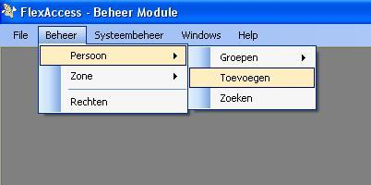

Het volgende scherm verschijnt.
Vul hier de gegevens van de persoon in.
Het is verplicht om de Voornaam en Achternaam in te vullen.
Klik vervolgens op de groep waar de gebruiker lid van dient te worden.
Klik op de knop ‘Toevoegen van gebruiker’.
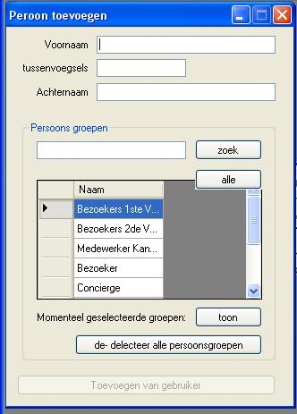

Het volgende scherm verschijnt.
Klik op ‘Ja’.
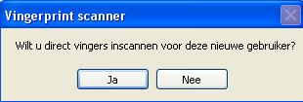

Het volgende scherm verschijnt.
Klik aan de linkerkant op een vinger en laat de nieuwe gebruiker deze vinger op de scanner leggen. De vinger afdruk verschijnt nu in beeld.
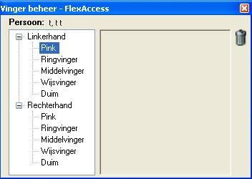
Klik op het kruisje rechts boven in als alle vingers zijn ingescand.

De gebruiker is nu toegevoegd.

2. Gebruiker wijzigen

Klik op ‘Beheer’ in het menu.
Klik vervolgens op ‘Persoon’ en vervolgens op ‘Zoeken.
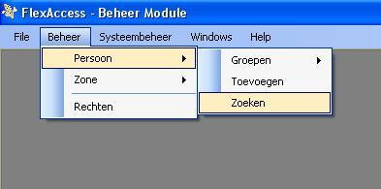

Het volgende scherm verschijnt.
Klik op ‘Iedereen’ om alle gebruikers weer te geven.
Vul ‘Naam’ of ‘Voornaam’ in en klik vervolgens op ‘Zoek’ om een gebruiker te vinden.
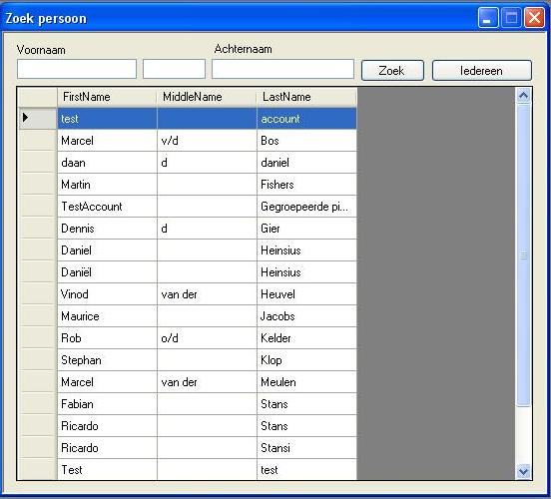
Klik op de naam van een gebruiker om de gegevens te wijzigen.
Het volgende scherm verschijnt.
In dit scherm zijn meerdere mogelijkheden:
- Klik op ‘Verwijderen’ om de gebruiker te verwijderen.
- Klik op ‘Wijzigen van gebruiker’ als de naam van de gebruiker is aangepast.
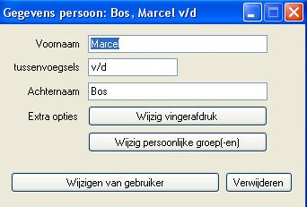

- Klik op ‘Wijzig vingerafdruk’ om een vingerafdruk van de gebruiker te wijzigen of toe te voegen.
Klik aan de linkerkant op een vinger en laat de gebruiker deze vinger op de scanner leggen. De vinger afdruk verschijnt nu in beeld.
Klik op het kruisje rechts boven in als alle vingers zijn ingescand.

De vingerafdruk van de gebruiker is nu gewijzigd.

- Klik op ‘Wijzig persoonlijke groep(-en)’ om de groep van een gebruiker te wijzigen.

Het volgende scherm verschijnt.
Om een Groep toe te voegen aan een persoon:
Klik aan de rechterkant bij ‘Overige groepen’ een groep aan.
Klik vervolgens op “<--Toevoegen”.
Om een Groep te verwijderen van een persoon:
Klik aan de linkerkant bij ‘De persoon is lid van de volgende groepen’ een groep aan.
Klik vervolgens op ‘Verwijderen -->’.
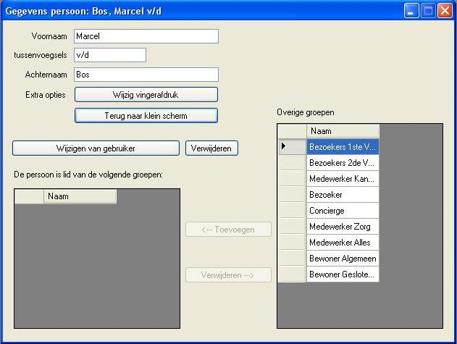

Klik nu op ‘Wijzigen van gebruiker’. De gebruiker is gewijzigd en het scherm sluit.

3. Groepen beheren

Klik op ‘Beheer’ in het menu.
Klik vervolgens op ‘Persoon’ , ‘Groepen’ , ‘Groepen beheren’.
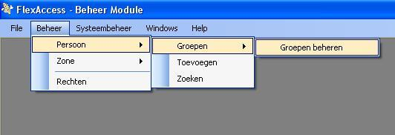

Het volgende scherm verschijnt.
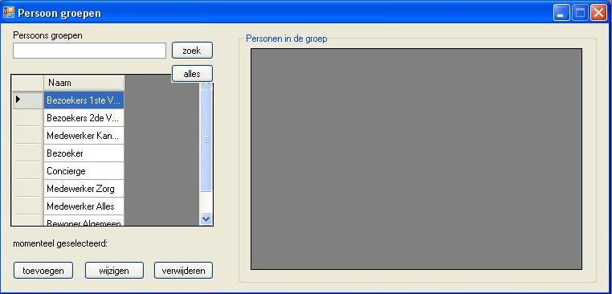
Er zijn 3 keuzes:
Toevoegen, Wijzigen, Verwijderen.

Toevoegen:
Klik op ‘Toevoegen’.
Het scherm hieronder verschijnt.
Vul de naam van de nieuwe groep ik en klik op ‘Bevestig’
De nieuwe groep is nu aangemaakt.

Wijzigen
Klik op ‘Wijzigen’.
Het scherm hieronder verschijnt.
Wijzig de naam van de groep en klik op ‘Bevestig’
De groep is gewijzigd.

Verwijderen
Klik een groep aan en klik vervolgens op ‘Verwijderen’.
De groep is nu verwijderd.
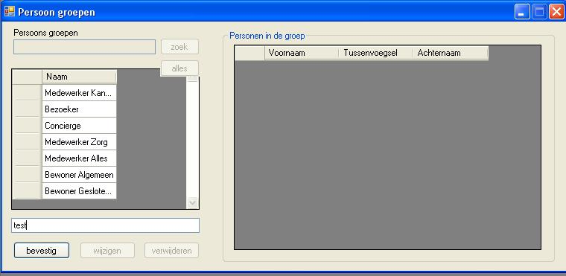

4. Zone toevoegen

Klik op ‘Beheer’ in het menu.
Klik vervolgens op ‘Zone’ en vervolgens op ‘Toevoegen’.

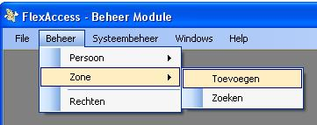

Het volgende scherm verschijnt.
Vul hier de gegevens van de Zone in.
Het is verplicht om de Naam in te vullen.
Klik vervolgens op ‘Plattegrond toevoegen’.
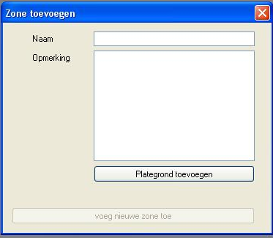

Het volgende scherm verschijnt, zoek de plattegrond van de zone op en klik op ‘Openen’.
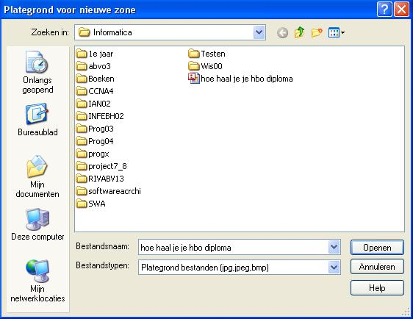

Het vorige scherm komt weer tevoorschijn, klik op ‘Voeg nieuwe zone toe’.
De zone is nu toegevoegd.

5. Zone Wijzigen

Klik op ‘Beheer’ in het menu.
Klik vervolgens op ‘Zone’ en vervolgens op ‘Zoeken’.

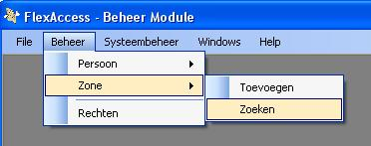

Het volgende scherm verschijnt.
Standaard wordt alle zones getoond.
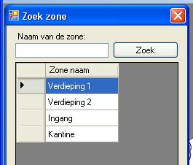
Klik op de ‘Zone naam’ om deze te kunnen wijzigen, het volgende scherm verschijnt.
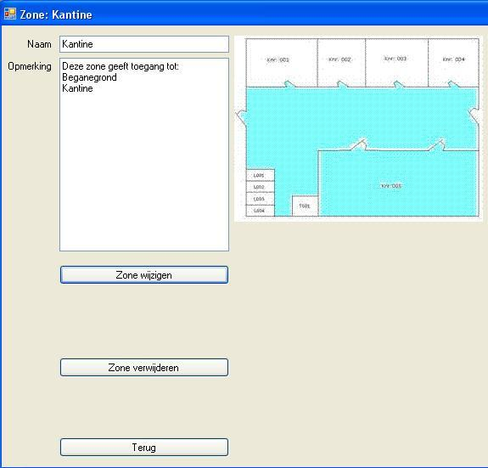

Er zijn 3 keuzes:
Zone wijzigen, Zone verwijderen, Terug.

Zone wijzigen:
Pas de Naam van de zone of de opmerking aan en klik vervolgens op ‘Zone Wijzigen’. De zone naam en opmerking zijn nu gewijzigd.

Zone verwijderen:
Klik op ‘Zone verwijderen’, de geselecteerde zone is nu verwijdert.

Terug:
Klik op ‘Terug’, het vorige scherm wordt weergegeven.

6. Rechten toekennen

Klik op ‘Beheer’ in het menu en klik vervolgens op ‘Rechten’
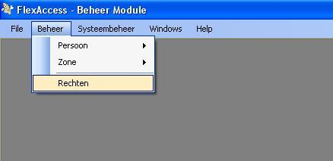

Het volgende scherm verschijnt.
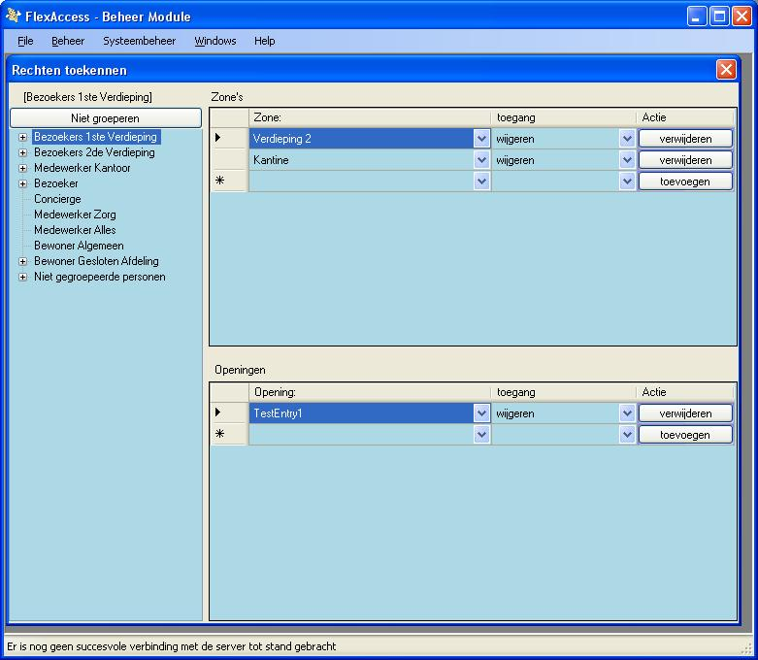

7. Actueel geopend

Klik op ‘Beheer’ in het menu en klik vervolgens op ‘Actueel geopend’
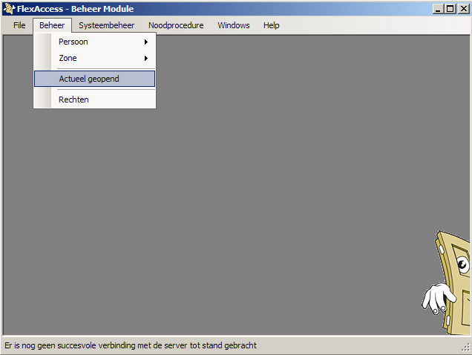

Hier worden alle deuren/ramen weergegeven + hun status, open of dicht
